PRIRODA I DRUŠTVO
PROMET – PONAVLJANJE

- ISPOD CRTEŽA PROMETNOG SREDSTVA NAPIŠI NJEGOV NAZIV

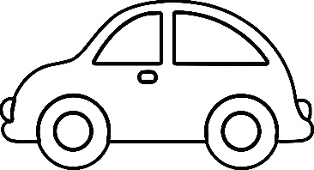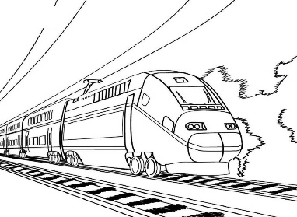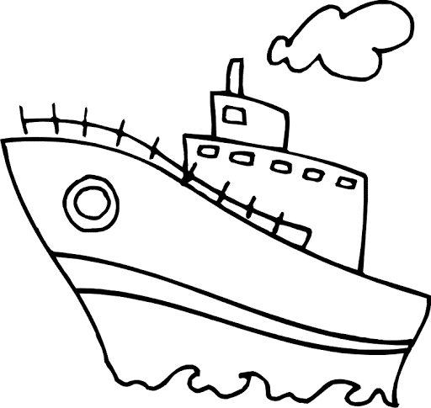

_____________________ ________________ ____________________

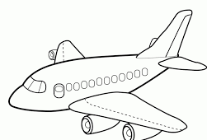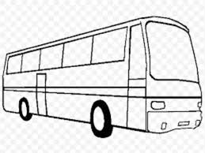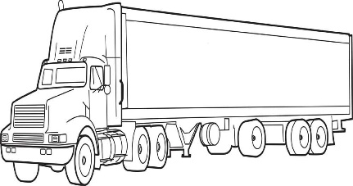

__________________ ___________________ __________________

- RAZVRSTAJ PROMETNO SREDSTVO PREMA VRSTI PROMETA KOJEMU PRIPADA:
HELIKOPTER, AUTOMOBIL, ČAMAC, VLAK, TRAJEKT, AVION, AUTOBUS, KAMION.

CESTOVNI PROMET | VODENI PROMET | ZRAČNI PROMET

- NADOPUNI REČENICU:
PUTOVANJE BRODOM POČINJE I ZAVRŠAVA U BRODSKOJ L____________ .
PUTOVANJE AVIONOM POČINJE I ZAVRŠAVA U Z____________ L__________ .
U VLAKU I AUTOBUSU KARTU PROVJERAVA K__________________ .
JEDINO PROMETNO SREDSTVO KOJE UČENIK SMIJE KORISTITI JE __________________ .

- ZAOKRUŽI TOČAN ODGOVOR

- BIJELE CRTE PREKO KOJIH PRELAZIMO KOLNIK ZOVEMO PJEŠAČKI PRIJELAZ ILI
- KOZA
- SLON
- ZEBRA

- U PRAVILA PRISTOJNOG PONAŠANJA U JAVNOM PRIJEVOZU (VLAK, AUTOBUS) NE PRIPADA:
  - POMOĆI NEKOME
  - USTUPITI MJESTO TRUDNICAMA
  - GLASNO PRIČATI I ZAUZETI PUNO MJESTA
  - PRIČATI TIHO DA NE OMETAMO DRUGE
  - GURATI SE

- OBOJI PROMETNE ZNAKOVE I ISPOD NJIH NAPIŠI ŠTO ONI ZNAČE:
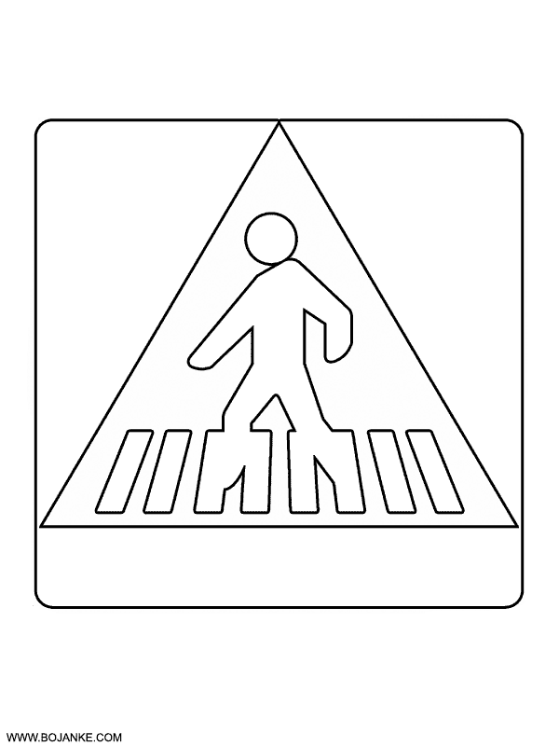

- U KOJE 3 SKUPINE DIJELIMO PROMETNE ZNAKOVE?
1.
2.
3.

